PROJETO DE LEI Nº 86/2021

Dispõe sobre a criação do Programa Banco de Voluntários das Escolas Públicas Situadas no Município de Itapevi.

A Câmara Municipal de Itapevi, no uso de suas atribuições legais, aprova:

Art. 1º Fica criado, no âmbito do Município de Itapevi, o Banco de Voluntários das Escolas Públicas, composto por pessoas físicas interessadas em prestar serviços extracurriculares a uma ou mais escolas públicas situadas no município, sem geração de vínculo empregatício.
Art. 2º É responsabilidade do Poder Executivo municipal, através de órgão municipal competente, organizar o cadastro e a inscrição dos interessados, bem como das instituições de ensino interessadas, gerenciando a distribuição dos voluntários às escolas.
Art. 3º O Banco de Voluntários das Escolas Públicas identificará os voluntários por nome, data de nascimento, endereço, RG, CPF e atividade extracurricular de interesse, além de outras informações necessárias definidas pelo órgão municipal competente.
Art. 4º São deveres do voluntário cadastrado no Banco de Voluntários das Escolas Públicas:
I - cumprir com responsabilidade todos os compromissos livremente assumidos como voluntário;
II - trabalhar de maneira integrada com o órgão municipal designado pelo
Poder Executivo;
III - comunicar ao órgão municipal responsável dificuldades e ou impedimentos quanto ao serviço, inclusive quando for do seu desejo o seu desligamento.
Parágrafo único. O Poder Público Municipal poderá afastar os voluntários que não cumprirem com seus deveres elencados neste artigo.
Art. 5º Às pessoas físicas que completarem o período mínimo de um ano prestando serviços como voluntários, através do Banco de Voluntários das Escolas Públicas, será conferido um Certificado de Atividades Voluntárias.
Art. 6º O Poder Executivo regulamentará esta lei em 180 dias, definindo parâmetros de avaliação dos voluntários, termo de responsabilidade dos envolvidos, divulgação das atividades e critérios para as escolas interessadas, bem como outras normas necessárias para a implantação do Banco de Voluntários das Escolas Públicas.

Art. 7º - O poder Executivo poderá regulamentar a presente lei, no que couber.

Art. 8° - Esta lei entra em vigor na data da sua publicação.

Sala das Sessões, Bemvindo Moreira Nery, 08 de junho de 2021.
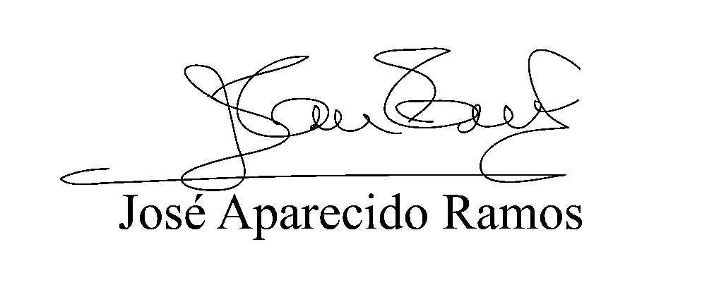

JUSTIFICATIVA

Sr. Presidente,
Srs. Vereadores,

O presente Projeto de Lei tem como objetivo de organizar e estimular projetos voluntários extracurriculares nas escolas, como aulas de música, idiomas, esportes, artesanato, carpintaria e tantas outras atividades que podem capacitar estudantes e estimular a presença na escola no horário em que não têm aulas.
Esta proposta não cria órgão nem gera gastos públicos, mas apenas institui políticas públicas na área da educação.

Pelo exposto, solicito aos nobres pares a aprovação desta lei.

Sala das Sessões, Bemvindo Moreira Nery, 08 de junho de 2021.

